Bükkszentkereszt Község Polgármesterétől
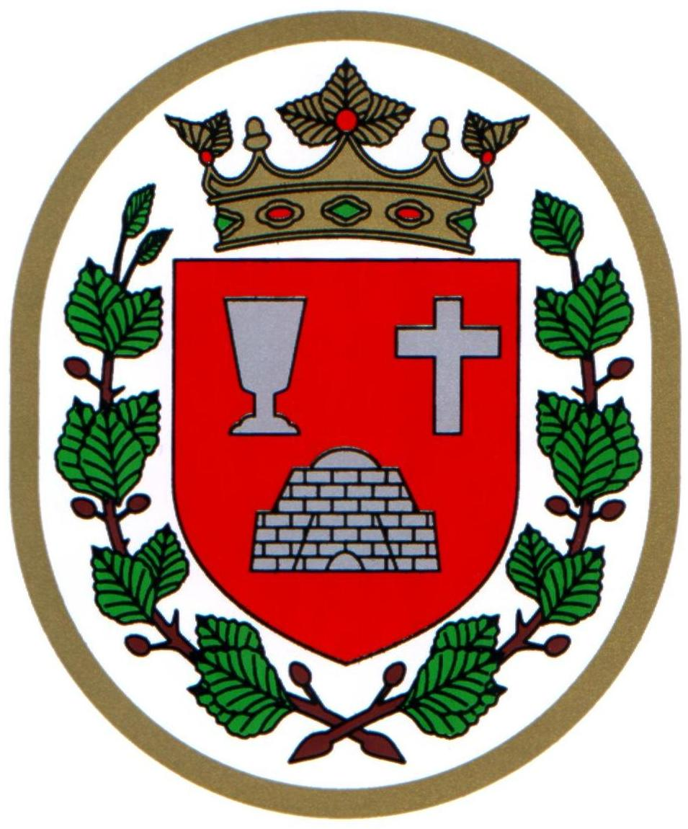

M E G H Í V Ó

Bükkszentkereszt Község Önkormányzat Képviselő-testülete

2024. február 14. napján (szerda) 14³⁰ órakor

ülést tart, melyre ezúton meghívom.

Az ülés helye:

Bükkszentkereszt Község Önkormányzat tanácskozó terme
Napirendi pontok:

- Javaslat Bükkszentkereszt Község Önkormányzat 2024. évi költségvetéséről szóló rendelet elfogadására
Előterjesztő: Solymosi Konrád Ferenc, polgármester

- Javaslat Bükkszentkereszt Község Önkormányzat saját bevételeinek és az adósságot keletkeztető ügyleteiből eredő fizetési kötelezettségeinek a költségvetési évet követő három évre várható összegének meghatározására
Előterjesztő: dr. Solymosi Konrád Ferenc, polgármester

- Javaslat a Bükkszentkereszt Község Önkormányzata által 2023. évi működési
támogatásban részesült szervezetek támogatás felhasználásáról szóló beszámolóinak elfogadására
Előterjesztő: Solymosi Konrád Ferenc, polgármester

- Javaslat Bükkszentkereszt Község Önkormányzat 2023. évben végzett karbantartási munkálatairól szóló beszámoló elfogadására
Előterjesztő: Horváth Zsolt munkavezető

- Egyebek
Előadó: Solymosi Konrád Ferenc polgármester

Bükkszentkereszt, 2024. február 9.
Tisztelettel:

Solymosi Konrád Ferenc sk.
polgármester

